**MODELO DINÁMICO DEL COMPORTAMIENTO DEL MANIPULADOR MEDIANTE LA FORMULACIÓN NEWTON EULER**

ING MECATRONICA

DINAMICA DE ROBOTS

8-B

BARAJAS MORALES MARTIN

MORAN GARABITO CARLOS ENRIQUE



La dinámica se ocupa de la relación entre las fuerzas que actúan sobre un cuerpo y el movimiento en el que se origina. El modelo dinámico de un robot tiene por objeto conocer la relación entre el movimiento del robot y las fuerzas implicadas en el mismo.

Esta relación se obtiene mediante el denominado modelo dinámico, que relaciona matemáticamente:

La localización del robot definida por sus variables articulares o por las coordenadas de localización de su extremo, y sus derivadas: velocidad y aceleración.

Las fuerzas pares aplicadas en las articulaciones (o en el extremo del robot).

Los parámetros dimensionales del robot, como longitud, masa e inercias de sus elementos.

La obtención de este modelo para mecanismos de uno o dos grados de libertad no es compleja, pero a medida que el número de grados de libertad aumenta, el planteamiento y obtención del modelo se complica enormemente. Por este motivo no siempre es posible obtener un modelo dinámico expresado de una forma cerrada. El modelo dinámico debe ser resuelto entonces de manera iterativa mediante la utilización de un procedimiento numérico.

El problema de la obtención del modelo dinámico de un robot es uno de los aspectos más complejos de la robótica, lo que ha llevado a ser obviado en numerosas ocasiones.

Sin embargo, el modelo dinámico es imprescindible para conseguir los siguientes fines:

* Simulación del movimiento del robot.
* Diseño y evaluación de la estructura mecánica del robot.
* Dimensionamiento de los actuadores.
* Diseño y evaluación del control dinámico del robot.

El modelo dinámico completo de un robot debe incluir no solo la dinámica de sus elementos (barras o eslabones), sino la dinámica de sus sistemas de transmisión, de los actuadores y sus equipos electrónicos de mando. Estos elementos incorporan al modelo dinámico nuevas inercias, rozamientos, saturaciones de los circuitos electrónicos, etc. aumentando aún más su complejidad.

La obtención del modelo dinámico se basa fundamentalmente en el planteamiento del equilibrio de fuerzas establecido en la segunda ley de Newton, o su equivalente para movimientos de rotación, la denominada ley de Euler:

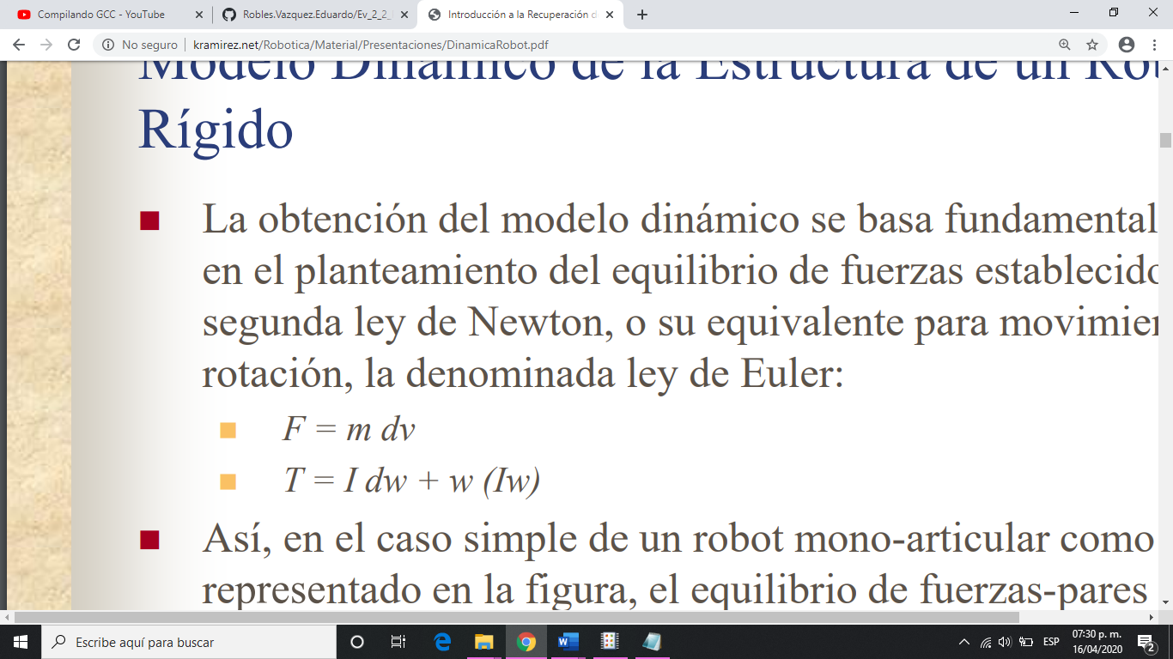

Así, en el caso simple de un robot mono-articular como el representado en la figura, el equilibrio de fuerzas-pares daría como resultado la ecuación:

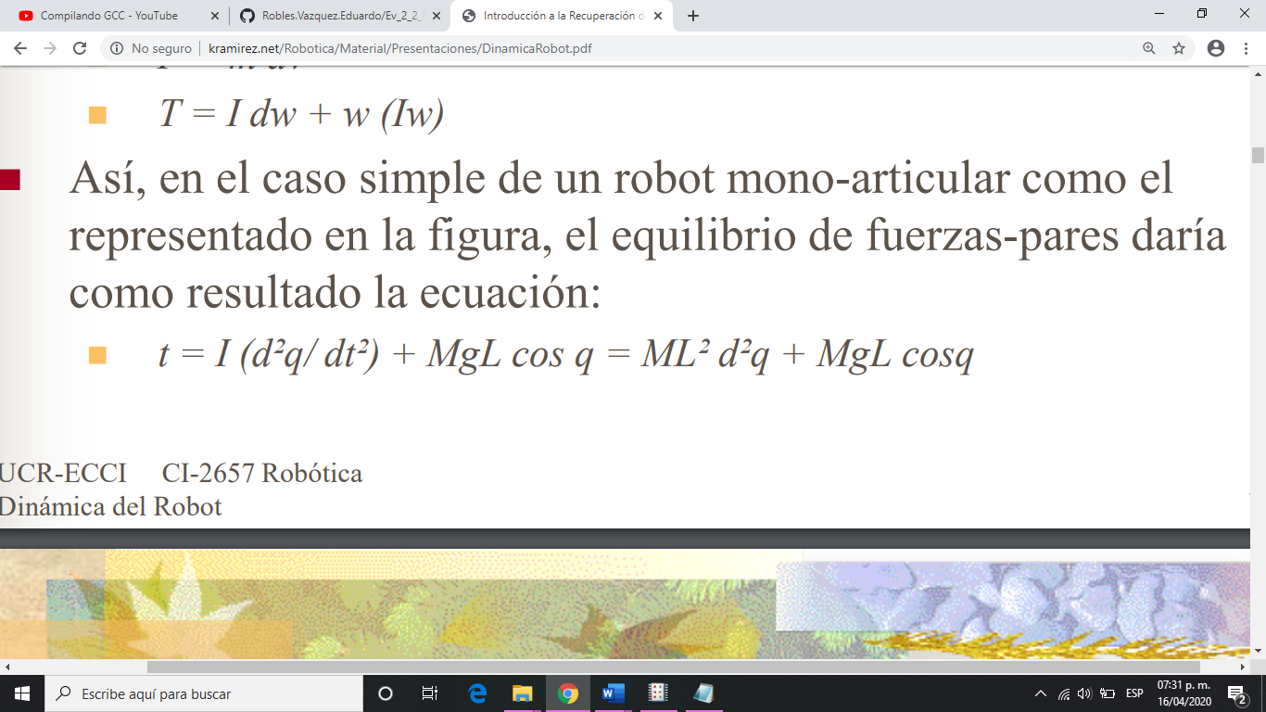

El algoritmo es de orden de complejidad computacional O(n4). Sin embargo, conduce a unas ecuaciones finales bien estructuradas donde aparecen de manera clara los diversos pares y fuerzas que intervienen en el movimiento. Se presenta a continuación al algoritmo a seguir para obtener el modelo dinámico del robot por el procedimiento de Lagrange-Euler (L-E).

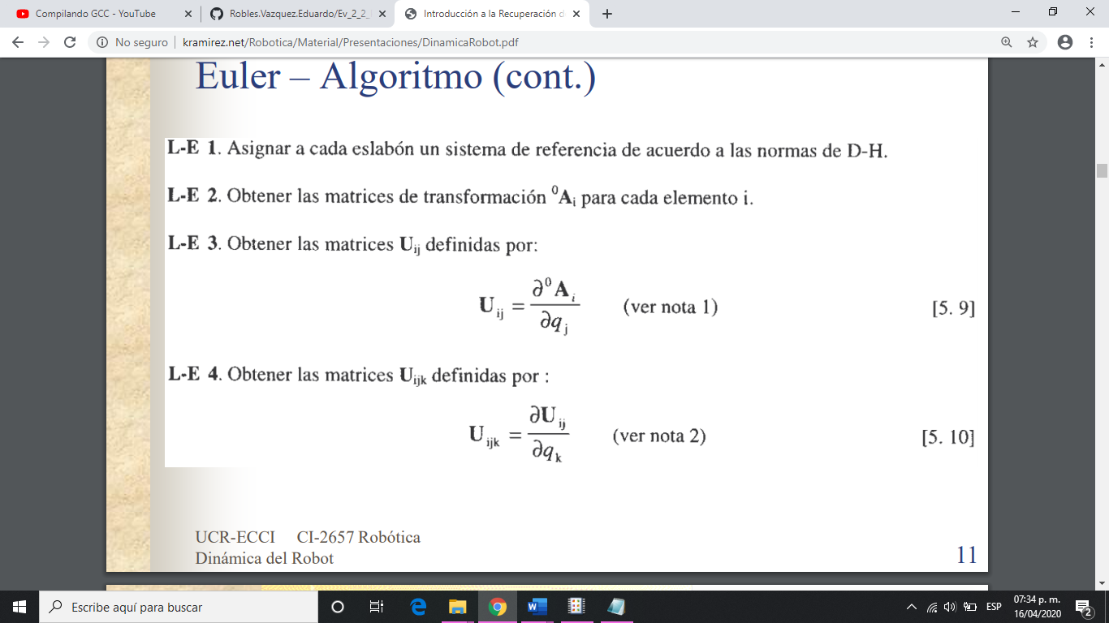

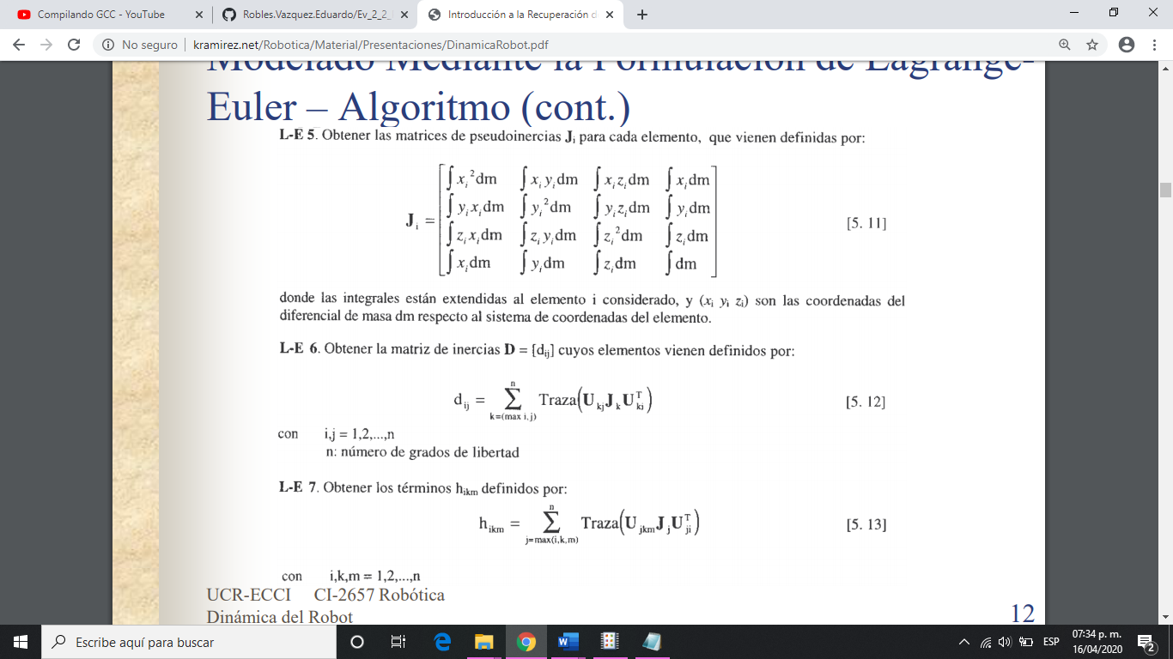

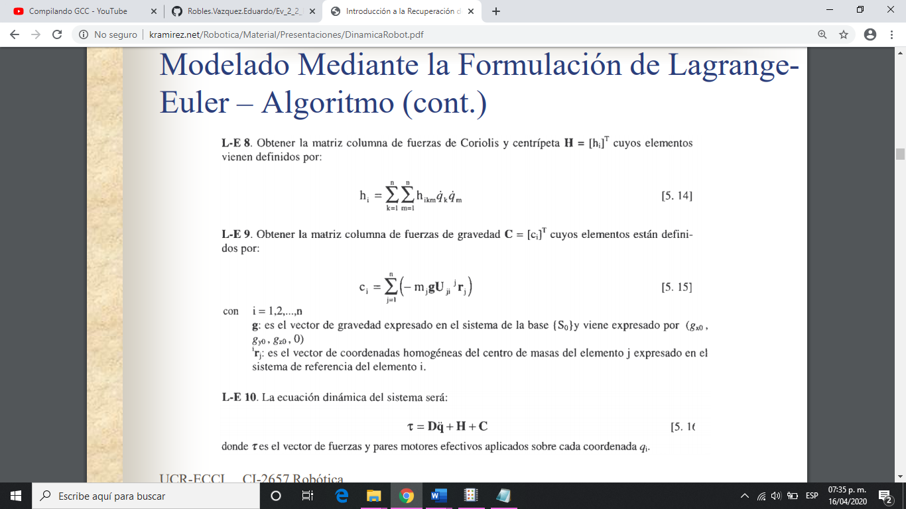

El método de Newton-Euler permite obtener un conjunto de ecuaciones recursivas hacia delante de velocidad y aceleración lineal y angular las cuales están referidas a cada sistema de referencia articular. Las velocidades y aceleraciones de cada elemento se propagan hacia adelante desde el sistema de referencia de la base hasta el efector final. Las ecuaciones recursivas hacia atrás calculan los pares y fuerzas necesarios para cada articulación desde la mano (incluyendo en ella efectos de fuerzas externas), hasta el sistema de referencia de la base.